中国文化之语言学习（一）

知行书院

文字春夏秋冬的学习

一年有四季：

分别是：春，夏，秋，冬

作业：会写春夏秋冬四字

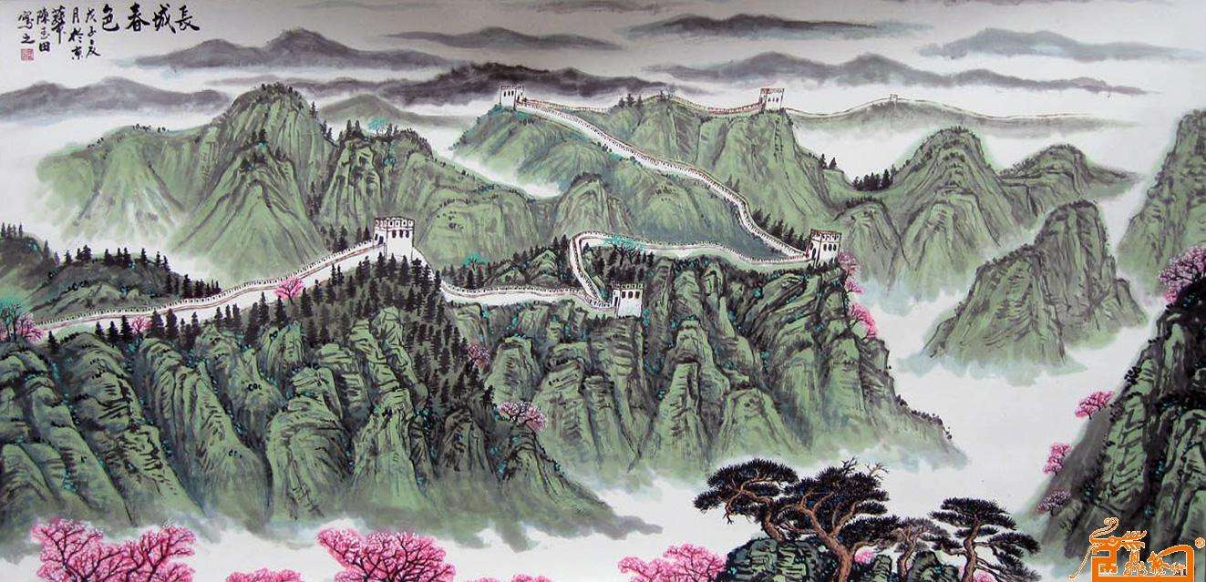

长城春色

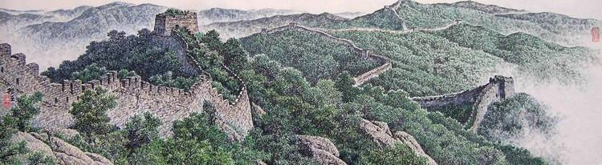

夏日长城

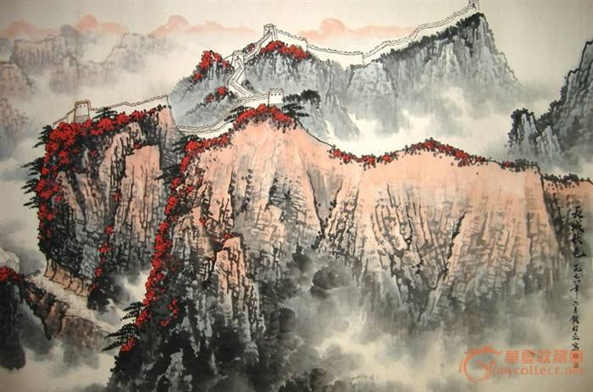

秋染长城

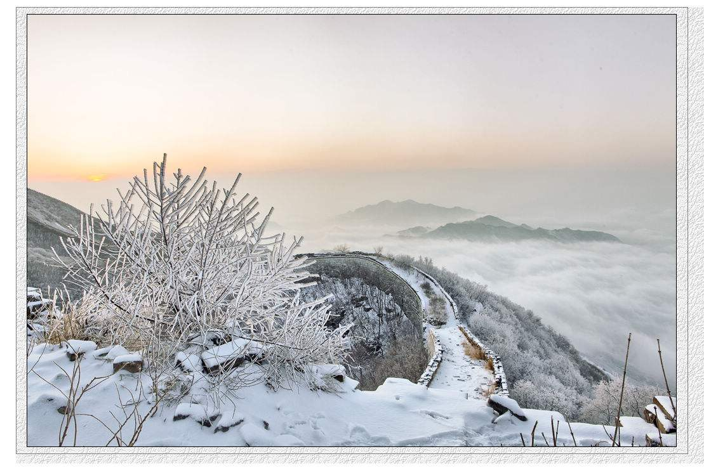

长城冬雪

组词：春

夏

秋

冬

造句：春

夏

秋

冬

请给下面四幅图起名并写在图下面。

